K6A-R20-2M0-20-3L0

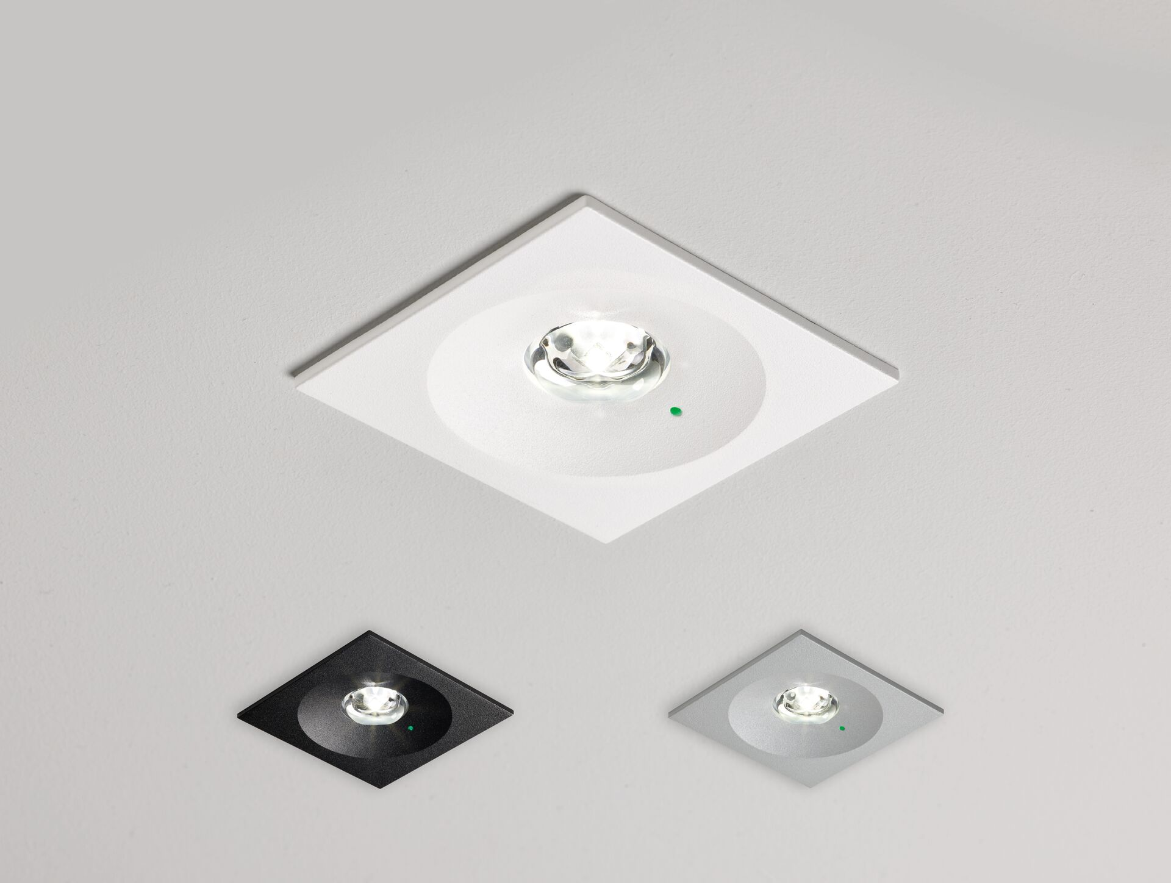
- Desenho minimalista luminária de emergência quadrada para iluminaçío de ví­as de presení§a. Montagem para encastrar.
- Luminária autónoma (contém bateria).
- Dimensões: 80 mm x 80 mm x 50 mm.
- Fluxo luminoso em estado de emergência: 100 lm.
- Potência: 0.2 W.
- Tensão: 220-240V.
- Duraçãos: 180 minutos. A luminária contém dados da fonte de luz, data da bateria e tipo, conforme exigido de acordo com EN 60598-2.22.
- Bateria: 1 x LiFePO4 3,2V 1,5Ah.
- Teste funcional automático todas as semanas, teste de duração todas as 13 semanas, de acordo com EN 50172 e EN 62034.
- Classe de isolamento: classe II.
- Segurança fotobiológica IEC/TR 62778: RG1.
- Tampa em alumínio com revestimento texturado, policarbonato base, RAL9003 - branco / Configurável.
- Grau de protecção IP: IP20.
- Grau de protecção IK: IK04.
- Teste ao fio encandescente: 850°C.
- Certificações: CE.
- A luminária foi desenvolvida e produzida de acordo com a norma EN 60598-1 numa empresa certificada pela ISO 9001 e pela ISO 14001.

